Uniwersytet Medyczny im. Karola Marcinkowskiego w Poznaniu realizujący projekt dofinansowany z Funduszy Europejskich "III misja Uniwersytetu Medycznego im. Karola Marcinkowskiego w Poznaniu" współfinansowany ze środków Unii Europejskiej w ramach Europejskiego Funduszu Społecznego i wdrażany w ramach Programu Operacyjnego Wiedza Edukacja Rozwój 2014-2020, zgodnie z umową o dofinansowanie
nr POWR.03.01.00-00-T006/18-00
Zaprasza:
- osoby dorosłe zamieszkałe na terenie woj. wielkopolskiego
- nieformalnych opiekunów osób starszych z województwa wielkopolskiego
- osoby nie posiadające formalnego wykształcenia w zakresie opiekuna osób starszych

Do bezpłatnego udziału w programie edukacyjnym dla nieformalnych opiekunów osób starszych – Zrozumieć starość

REKRUTACJA

Odbędzie się w terminie: rekrutacja ciągła – od dnia 19.03.2019r.

Rekrutacja do Projektu odbywa się poprzez pobranie ze strony Projektu www.ump.edu.pl formularza zgłoszeniowego i:

a) przesłanie skanu wypełnionego formularza drogą elektroniczną na adres: skropins@ump.edu.pl
b) złożenie/przesłanie wypełnionego formularza zaadresowanego do Katedry i Kliniki Medycyny Paliatywnej os Rusa 55 61-245 Poznań w godzinach: 07.30-15.30 z dopiskiem: „III Misja Uniwersytetu Medycznego w Poznaniu”

Dokumenty można również składać w Biurze Projektu:
Dział Nauki, Innowacji i Zarządzania Projektami, Uniwersytet Medyczny im. Karola Marcinkowskiego w Poznaniu, ul. Fredry 10, 61-701 Poznań.

Szczegółowe informacje dotyczące rekrutacji zamieszczone są na stronie internetowej Projektu http://www.ump.edu.pl/uniwersytet/unia-europejska/projekty-realizowane
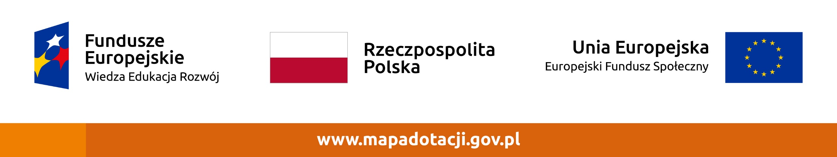
Dofinansowanie projektu z UE: 742 985,02 PLN

